AirSim平台的简介和搭建
- AirSim平台简介
2017年2月16号，微软开源了基于虚幻引擎的一款用于模拟自动驾驶汽车和无人机飞行的工具AirSim。AirSim模拟器基于虚幻引擎（UnrealEngine）构建。通过AirSim平台可以理解自动驾驶仪在真实世界中是如何行驶的，同时可以在该平台使用深度学习技术来理解这些运输工具在各种不同的环境下是如何反应的。通过模拟可以获得大量的数据，减少了开发成本。
AirSim支持windows和Linux操作系统，提供了C++和python的API。平台开源以来经过了两次比较大的更新，从1.0版本更新到1.1版本，从1.1版本跟新到1.2板本。AirSim对电脑的配置要求较高，笔者的环境是win10+RAM16GB+NVIDIA GTX 1080 Ti+i7-8700K CPU。目前（截止到2018.8）平台支持vs2017和Unreal 4.18。
官方建议的配置：
Operating System: Windows 10 64bit
CPU: Intel Core i7
GPU: Nvidia GTX 1080
RAM: 32 gb
Flight Controller: Pixhawk v2
Remote Control: Futaba

- AirSim平台的搭建
- 虚幻引擎的安装
从虚幻官网：https://www.unrealengine.com/zh-CN/blog注册账号并下载Epic Games Launcher。
打开Epic Games Launcher之后点击 工作，点击 引擎板版本右边的加号，在小三角的下拉菜单里选择4.18版本下载。如下图：
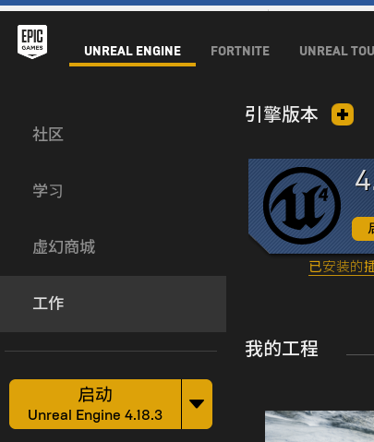
场景的下载。在上图中点击学习就会出现很多场景，选择一个你认为合适的场景下载，当然虚幻商城里也有付费的场景可供使用。如下图：笔者选用的是山脉景观
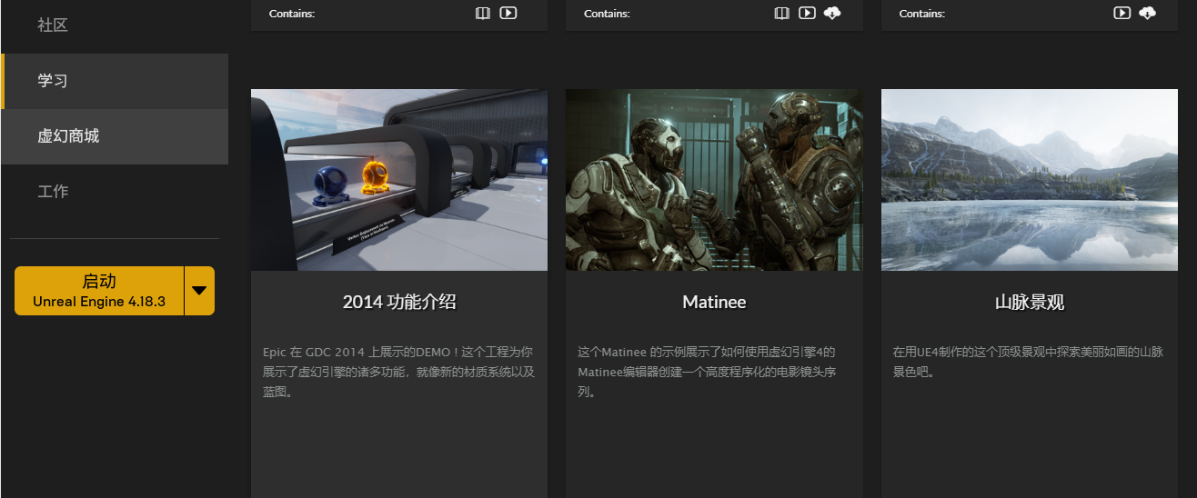
- 安装vs2017
这里比较简单，在官网上下载安装就可以。注意需要安装Windows SDK 8.1.

- 在vs2017中获取AirSim的源码
启动vs2017，在上面的菜单栏选择 团队->管理连接，在右侧点击 克隆，输入网址：https://github.com/Microsoft/AirSim，设置克隆的本地存储位置。如下图：大概需要等十多分钟会完成
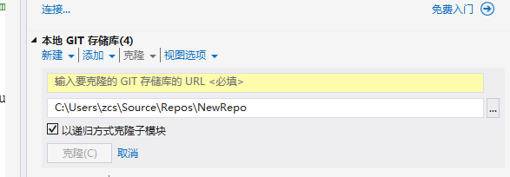
- 执行build.cmd
在开始菜单找到适用于vs2017 的x64本机工作命令提示，右击，以管理员身份运行，进入到你刚刚克隆代码的本地存储位置，运行build.cmd。需要等一会，成功后有提示，会出现下图：
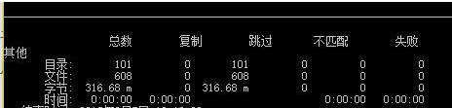

在这一步极易出现各种问题，出现了问题也很棘手，大多需要根据他的提示查找解决，出现问题希望大家不要放弃，可以去官网查看常见的问题看能不能有帮助。下面写一下我遇到的问题。
提示找不到cmake的错误，打开build.cmd文件，里面有一个cmake的下载网址，下载安装cmake再运行buld.cmd就可以了。

- 在虚幻引擎中建工程
打开安装好的虚幻引擎。选择 新建项目 -> C++ -> 基础代码 -> 没有初学者内容 -> 选择工程的路径，取个名字（注意名字中不要有中文）。
将第四步刚刚编译好的Plugins文件夹（../AirSim/Unreal/Plugins）考到我们新建工程的根目录下，然后我们需要将之前下载的场景导入该工程。 复制LandscapeMountains文件夹中的DerivedDataCache至新建工程文件夹目录，将Content文件夹中的Assets和Maps也复制到新工程的Content文件夹中。然后
打开新工程文件Config文件夹下的DefaultEngine.ini，将场景工程中DefaultEngine.ini不同的内容复制过来。
然后，我们打开新建工程根目录下的.uproject文件，将代码修改如下：
{
"FileVersion": 3,
"EngineAssociation": "4.18",
"Category": "Samples",
"Description": "",
"Modules": [
{
"Name": "LandscapeMountains",
"Type": "Runtime",
"LoadingPhase": "Default",
"AdditionalDependencies": [
"AirSim"
]
}
],
"TargetPlatforms": [
"MacNoEditor",
"WindowsNoEditor"
],
"Plugins": [
{
"Name": "AirSim",
"Enabled": true
}
]
}

然后在用虚幻打开我们刚刚修改的工程文件，刷新vs项目
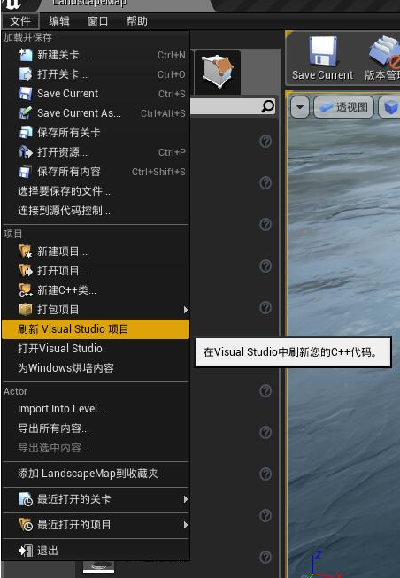
然后再世界设置中将Game Mode设置为AirSimGameMode
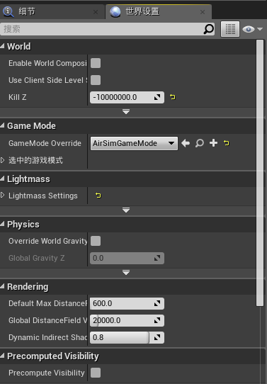
最后将原工程中的player start删至一个，并将其放置到水平地面上
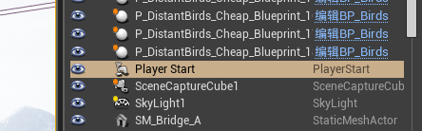

最后点击播放就可以啦，可以用命令行控制或者连接外设。

用命令行控制可以参考下面的文档：
https://github.com/Microsoft/AirSim/blob/master/docs/custom_drone.md
参考资料：
Microsoft AirSim 开发平台的搭建：
https://blog.csdn.net/u011860814/article/details/60469441

如何搭建Pixhawk的HIL仿真平台AirSim：
https://zhuanlan.zhihu.com/p/28400789

官方构建文档：
https://github.com/Microsoft/AirSim/blob/master/docs/unreal_custenv.md
官方视频教程：
https://www.youtube.com/watch?v=1oY8Qu5maQQ

